Тема 12.
Моделиране и изследване на финансови системи. Основни понятия. Изчисляване на лихви, дисконти и анюитети.

12.1. Лихви. Видове.
Определение: Паричната сума, която се заплаща за ползване на чужди парични средства, се нарича лихва.

Когато фирми или граждани ползват заеми в банката, заплащат лихва, а когато внасят паричните си средства в спестовни влогове, получават от банката лихва. Лихвата е основна категория в пазарното стопанство и определя доходността на паричния капитал.
Срокът, в началото или края на който се плаща лихвата, се нарича лихвен срок или лихвен период. Този срок обикновено е месечен, тримесечен, шестмесечен, годишен и т.н. Ако предварително не е указан, се счита, че е едногодишен.
Лихвата се измерва в проценти. Това са средствата, които донасят 100 лева (парични единици) за единица време. Според начина на изчисляване и плащане на лихвата тя е два вида: проста и сложна.
При простата лихва изчисленията стават само върху заетата парична сума. Сложната лихва се прибавя към първоначалната сума и се олихвява през следващите периоди. Т.е. след всеки лихвен период се прибавя към капитала, за да се изчисли през следващия период. Казано с други думи, лихвата се капитализира.
Според момента на изплащането лихвата се нарича антиципативна и декурсивна. Антиципативната лихва се начислява и изплаща в началото на всеки лихвен период, а декурсивната – в края.

При изчисляване на лихви участват 4 основни величини:
1. Основна сума (K), която е от вида:
- основната сума, върху която се начислява лихвата;
- увеличената сума.
2. Лихвен процент (p)
3. Лихвен период (n) - години, месеци, дни и т.н. Ако лихвеният срок е изразен в дни, то обикновено се възприема, че в една година има 360 дена, а в един месец – 30.
4. Лихва L (като парична стойност).
На базата на тези величини могат да се решават различни задачи.
Проста лихва
Връзките между основните величини при проста лихва са дадени в следните зависимости:
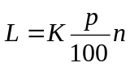, където n е броя на годините.
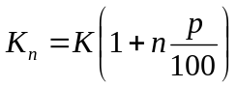, където K_{n} – стойността на капитала след n години.
Задача 1.1. Вносител е внесъл в банка 10 000 лв. при проста лихва 4%. На каква сума ще нарасне сумата след 9 месеца?
Дадено е: К = 10 000 лв; p = 4% год.; n = 9 мес.
Търси се: К_{n} = ?

Решение:
Данните се преобразуват в еднакви дименсии – периодът на олихвяване се преобразува в години:
n = 9 мес. = 9 / 12 = 0,75 год.
Тогава олихвената сума в края на периода ще бъде:
К_{n} = K.(1 + n.p/100) = 10000.(1 + 0,75.4/100) = 10300 лв.
Задача 1.2. На 1 март е внесена сума в банка при 6% проста годишна лихва, която на 20 март същата година е донесла лихва 30 лв. Каква първоначална сума е внесена в началото?
Дадено е: p = 6% год.; t_{начално} = 1 март; t_{крайно} = 20 март; L=30 лв.
Търси се: К=?

Решение:
Отначало нека да бъде определен периодът на олихвяване и лихвения процент. Понеже лихвеният процент е зададен годишно, а периодът е в дни, прието е в лихвените изчисления годината да има 360 дни; месецът – 30 дни. Тогава или периодът n се преобразува в години (части от годината), или лихвеният процент се преобразува от годишен в дневен. В първия случай n се получава дробно число, p остава същия. Във втория случай n е същото и е цяло число, а p се преизчислява. Избира се за тази задача втория начин. Тогава
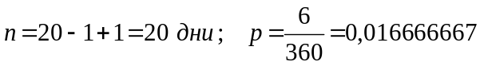

От основната формула се получава

Задача 1.3. В банка е внесена сума от 12 000 лв. при 5% проста годишна лихва. След колко месеца сумата ще нарасне на 12 300 лв.?
Дадено е: К = 12 000; К_{n} = 12 000; p = 5%.
Търси се: n=?

Решение:
Определя се стойността на лихвата L = K_{n} – K = 12 300 – 12 000 = 300 лв и след това броя периоди n:
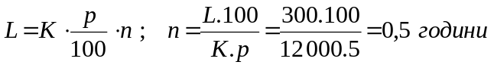

Задача 1.4. Сключен е заем между банка и потребител в размер на 36 000. За периода от 06.06 до 30.06 включително е начислена лихва в размер на 100 лв. Какъв е лихвеният процент на сключения заем?
Дадено е: К = 36 000; L = 100 лв; n = 30 – 6 + 1 = 25 дни. Търси се: p =?

Решение:

Задача 1.5. Фирма получава банков заем на 01.06, по който се начислява 6% годишна лихва. На 24.06 фирмата връща заема, като внася сумата 20 080 лв., включвайки и полагащата се лихва. Да се определи лихвата и ползвания заем.
Дадено е: К_{n} = 20 800; p = 6% год.; n = 24 – 1 + 1 = 24 дни.
Търси се: L =? и К =?

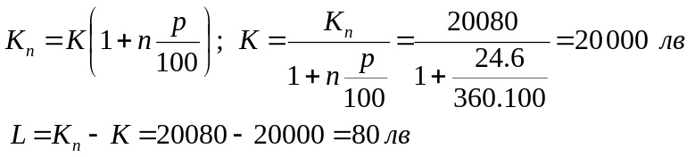Решение:

Задача 1.6. Фирма сключва заем при 6% лихва (антиципативна) за 3 месеца. Банката удържа лихвата предварително и изплаща на фирмата 78 800 лв. Да се намери лихвата и размера на заема.
Фирма сключва заем при 6% лихва (антиципативна) за 3 месеца. Банката удържа лихвата предварително и изплаща на фирмата 78 800 лв. Да се намери лихвата и размера на заема.
Дадено е: К = 78 800; p = 6% год.; n = 3 месеца.
Търси се: L =? и К_{n} =?

Решение:
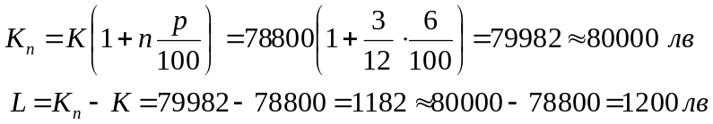

. . .

В много случаи при разплащателни влогове, безсрочни влогове и др. олихвявания капитал е променлив, поради непрекъснатото теглене и внасяне на суми. Поради това лихвата трябва да се пресмята за по-кратки периоди (дни).
Задача 1.7. На 01.06 е внесена сума от 10 000 лв., на 25.06 са теглени 2 000 лв., а на 05.07 са внесени 7 000 лв. На 20.07 са изтеглени 1 000. На 30.07 сметката е закрита. Да се пресметне каква е била сумата при закриването, ако годишната лихва е 4,5%.
Дадено е: К = 10 000; p = 4,5% год. лихва;
V₁ = -2 000 лв; n₁ = 25 дни;
V₂ = +7 000 лв; n₂ = 10 дни;
V₃ = -1 000 лв; n₃ = 15 дни;
V₄ = - К₄; n₄ = 10 дни.
Търси се: К₄ =?

Решение:
Изчислява се процентът на дневната лихва, защото периодите n_{i} на всички операции са в дни:

За всяка операция i новата стойност К_{i} се изчислява от стойността за предходния период К_{i-1} чрез олихвяване за период n_{i} и коригирана (увеличена при внасяне или намалена при теглене) с текущата стойност V_{i} за операцията i:
K_{i} = K_{i-1}.(1 + n_{i}.p_{[дни]}) + V_{i}
Съставя се план на финансовите операции:
K₁ = K.(1 + n₁.p_{[дни]}) + V₁ =10000.(1+25.0,000125)–2000= 10031,25 – 2000 = 8031,25
K₂ = K₁.(1 + n₂.p_{[дни]}) + V₂ =8031,25.(1+10.0,000125)+7000=8041,29+7000 =15069,50
K₃ = K₂.(1+n₃.p_{[дни]}) + V₃=15069,50.(1+15.0,000125)–1000=15069,49–1000=14069,49
K₄ = K₃.(1 + n₄.p_{[дни]}) = 14069,49.(1 + 10.0,000125) + 0 = 14087,08 лв

Решение – с Excel:
При голям брой финансови операции изчисленията могат да се автоматизират, като се организират в Excel таблица – фиг. 1:
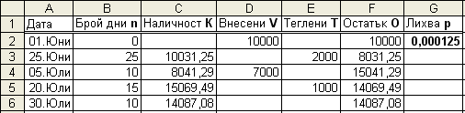
Фиг. 1 План на финансовите операции
В колона С “Наличност К” начална стойност (за първата операция) не се въвежда (К₀=0), а за останалите операции (редове) се въвежда формула според рекурентната формула K_{i} = K_{i-1}.(1 + n_{i}.p). За втората операция в клетка С3 се въвежда формула =F2*(1+B3*$G$2), като в клетка G2 е въведена дневната лихва
В колона F “Остатък О” се изчислява остатъчната сума O_{i} = K_{i} + V_{i} – T_{i} (за втората операция в клетка F3 формулата е =C3+D3-E3).
В някои случаи паричният капитал реално не нараства въпреки олихвяването. При пазарна икономика цените на стоките и услугите се изменят в зависимост от търсенето и предлагането. Тенденцията на цената на стоките и услугите към нарастване за да се увеличи печалбата води до обезценяване на паричната единица и се нарича инфлация. Лихвеният процент е в тясна връзка с темпа на инфлацията. Нормално е номиналният лихвен процент да бъде по-голям от процента на инфлация за един и същ период. Номинален лихвен процент е нарастването на 100 парични единици, дадени в заем за един лихвен период. Реалният лихвен процент е разликата между номиналния и процента на инфлация.
Задача 1.8. В една държава в началото на годината е внесена сумата от 10 000 парични единици. При лихва от 8%. Инфлацията за годината е 6%. Цената на 1 кг месо е 20 парични единици. Какви количества месо може да се купи в началото и в края на годината?
Дадено е: К = 10 000; p = 8% год.; q = 6% год.; n = 1 год; Цена = 20 лв/кг
Търси се: К_{n} =? ; N=? и N_{n} =?

Решение:
p_{реал} = p – q = 8 – 6 = 2%
K_{n} = K.(1 + n.p_{реал} /100) = 10 000.(1 + 1.2/100) = 10 200 лв
N = K / Цена = 10000 / 20 = 500 кг
N_{n} = K_{n} / Цена = 10200 / 20 = 510 кг
Но инфлацията оказва влияние както върху капиталовложенията, така и върху цената на месото. Затова ако в края на годината сумата нараства с р%, то и цената на месото нараства с q% и тогава:
K_{n.реал} = K.(1 + n.p /100) = 10 000.(1 + 1.8/100) = 10 800 лв
Цена _{реал} = Цена.(1 + n.q /100) = 20.(1 + 1.6/100) = 21,20 лв
N_{n.реал} = K_{n.реал} / Цена_{.реал} = 10800 / 21,20 = 509,43 кг

Сложна лихва
При сложната лихва е в сила следната зависимост: 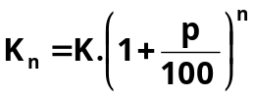
Вградени функции в Excel за финансови изчисления
В Excel има готови функции за решаване на правата и обратните задачи за изчисления при сложна лихва. Аргументите във функциите са следните:
Rate - лихвeн процент,
Nper - брой на периодите за олихвяване,
Pmt - периодична вноска (със знак “+” за банката или със знак “–“ за клиента),
Pv - начална стойност (вноска) (със знак “+” за банката или със знак “–“ за клиента),
Fv - бъдеща стойност (със знак “+” за банката или със знак “–“ за клиента),
Type - падеж (тип): 1 за антиципативна лихва (в началото на всеки лихвен период)
0 или нищо за декурсивна лихва (в края на всеки лихвен период).

За всяка от основните пет величини има вградена функция, която има същото име, както величината. Например, за изчисление на бъдещата стойност се използва функцията FV, при избирането на която излиза диалогов прозорец за задаване на аргументите (фиг. 3.2).
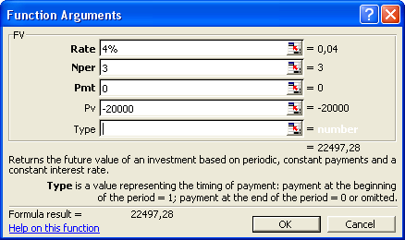
Фиг. 2 Въвеждане на вградена функция – диалогов прозорец
При въвеждането на аргументите в диалоговите прозорци на функциите задължителните аргумента са изписани с удебелен стил на шрифта (Bold), незадължителните – с обикновен шрифт.
Важна особеност: началната стойност Pv и бъдещата стойност Fv на капиталовложение се задават със знак “+” за банката или със знак “–“ за клиента.

Задача 1.9. На каква сума нарастват 20 000 лв. за 3 години при сложна лихва от 4%?
Дадено е: К = 20 000; p = 4% ; n = 3 год.
Търси се: К_{n} =?

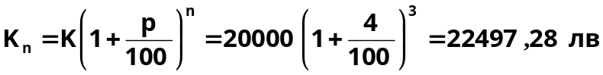Решение – с калкулатор:

Решение – с Excel:
Използва се вградена функция FV от групата Financial (фиг. 2):
FV(Rate;Nper;Pmt;Pv;Type) = FV(4%;3;0;-20000) = 22497,28 лв

При непрекъснато олихвяване, когато лихвата се прибавя всеки момент към капитала:
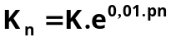

Задача 1.10. Коя сума, вложена при 6% сложна лихва, нараства за 3 години на 60 000 лв.?
Дадено е: К_{n} = 60 000; p = 6% ; n = 3 год.
Търси се: К =?
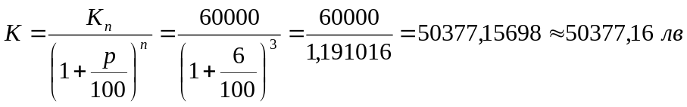Решение – с калкулатор:

Решение – с Excel:
Използва се вградената функция PV от групата финансови функции:
PV(Rate;Nper;Pmt;Fv;Type) = FV(6%;3;0;-60000) = 50377,16 лв

Задача 1.11. При каква сложна лихва сума от 10 000 лв. след 4 години нараства на 12 600 лв.?
Дадено е: К = 10 000 лв; К_{n} = 12 600; n = 4 год.
Търси се: p =?
Решение – с калкулатор:
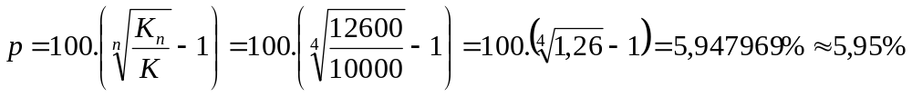

Решение – с Excel:
Използва се вградената функция RATE от групата финансови функции:
RATE(Nper;Pmt;Pv;Fv;Type; Guess) = RATE (3;0;-10000;-12600) = 5,95%

Задача 1.12. След колко месеца срочен депозит от 5 000 лв. при 12% сложна годишна лихва нараства 5 523 лв.?
Дадено е: К = 5 000 лв; К_{n} = 5 523; p = 12% год.
Търси се: n [месеци] =?

Решение – с калкулатор:
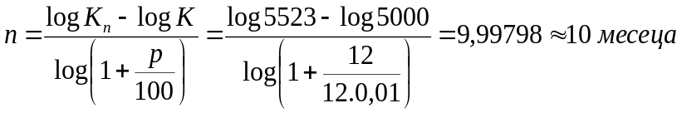

Решение – с Excel:
Използва се вградена функция NPER от групата финансови функции:
NPER(Rate;Pmt;Pv;Fv;Type) = NPER (12%/12;0;-5000; 5523) = 9,9979≈10 месеца
Задача 1.13. На каква сума ще нарасне заем от 100 000 лв. след 5 години, ако през първите 2 години лихвеният процент е 5%, а през следващите три е с 1% по-висок?
Дадено е: К = 100 000 лв; n₁ = 2 ; p₁ = 5%=0,05 ; n₂ = 3; p₂ = 6%=0,06 .
Търси се: К_{n} =?
Решение – с калкулатор:
Съставя се план на олихвяването по периоди:
K₁ = K.(1+p₁)^{n1} = 100000.(1+0,05)² = 110250 лв
K₂ = K₁.(1+p₂)^{n2} = 110250.(1+0,06)³ = 131309,51 лв
Решение – с Excel:
За всеки период се използва вградената функция FV от групата Financial:
FV(Rate;Nper;Pmt;Pv;Type) = FV(5%;2;0;-100000) = 110250 лв = K₁
FV(Rate;Nper;Pmt;Pv;Type) = FV(6%;3;0;-110250) = 131309,51 лв = K₂

Задача 1.14. Ако годишната лихва е 5%, каква трябва да бъде максималната 6 месечна 3 месечна и месечна лихва?
Дадено е: p_{год} = 5%.
Търси се: p_{6-мес} =? , p_{3-мес} =? , p_{мес} =?

Решение:
p_{6-мес} = p_{год} / 2 = 2,5% ; p_{3-мес} = p_{год} / 4 = 1,25% ;
p_{мес} = p_{год} / 12 = 0,416667%

12.2. Дисконт

Във финансовата практика възникват задачи, обратни на задачите за намиране на нараснала сума. Например, ако сумата на получен заем се изплати по-рано, клиентът има право да иска от кредитора да се приспаднат лихвите от деня на плащането до падежа, защото този заем вече не се ползва. Подобна задача възниква, когато лихвата се удържа предварително от сумата в момента на получаване на заема. В тези случаи се казва, че сумата се дисконтира. Отбивът, който се прави, се нарича дисконт.

Определение: Дисконт се нарича отстъпката, която се прави от номиналната сума в момента на предсрочно плащане на едно задължение. Изплащането на дисконта е задължение на кредитора. Процесът на превръщане на едно по-късно платимо задължение на определена по-ранна дата се нарича дисконтиране.

Същността на дисконтирането се състои в пресмятането и приспадането на полагащия се дисконт. Основните величини в дисконтните изчисления са:
- Номинална стойност (Kn). Това е сумата на дълга, който се сконтира, т.е. сумата, която следва да се плати на падежа;
- Лихвен процент (p);
- Дисконтов процент (d). Това е отстъпката, която се прави при предсрочно изплащане;
- Дисконт (D). Сумата на отбива, който се приспада от номиналната стойност на задължението;
- Дисконтов срок (n_{ск}). Времето, за което се извършва дисконтирането;
- Ефективна (действителна) стойност (K_{E}). Действителната сума парични средства, с които се погасява задължението в момента на предсрочното плащане.
При пресмятането на дисконта могат да се приложат два подхода, при прилагането на които се получават:
- математически (точен) дисконт;
- банков (търговски) дисконт.
Задачата графически изглежда по следния начин:
t
К
К_{Е}
К_{n}
n_{I}
n_{ск}
n
t₀

Възможни са два начина за изчисляване на K_{E}:
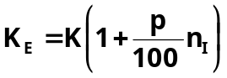 или 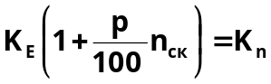
В двата случая се получават различни стойности за K_{E}.
Втората формула е известна като математическо дисконтиране.

Задача 2.1. Даден е заем K = 10 000 при 10% проста годишна лихва. Каква сума ще бъде върната след една година? Каква сума ще бъде върната след 9 месеца?
Дадено е: K = 10 000 лв; p = 10%.
Търси се: K_{n} =? , K_{E} =?

Решение:
Предварително се изчисляват периодите n_{I} и n_{ск} :
n_{I} = 9 / 12 = 0,75 год.; n_{ск} = 3 / 12 = 0,25 год.
Пълната стойност (без дисконтиране) би била:
K_{n} = K.(1+ n.p/100) = 10000.(1+1.10/100) = 11000 лв.
1. Банково дисконтиране:
K_{E} = K.(1+ n_{I}.p/100) = 10000.(1+0,75.10/100) = 10750 лв.
2. Математическо дисконтиране:
K_{n} = K_{E}.(1+ n_{ск}.p/100); K_{E} = K_{n} / (1+ n_{ск}.p/100)
K_{E} = 11000 / (1+0,25.10/100) = 10731,71 лв.
Когато нарастването на един капитал става по сложна лихва, неговото дисконтиране също ще се извършва със сложен дисконт:
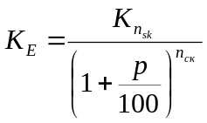

В банковото дело за намиране на съвременната стойност на едно задължение се използват сконтови проценти, които показват с колко намалява единица от дълга с отдалечаване на момента на сконтиране с единица период преди падежа.
При банковия дисконт база за пресмятането му се взема номиналната стойност на дълга, а ефективната сума се получава като разлика от номиналната стойност и дисконта. Т.е.
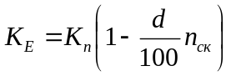

Банковият дисконт е неточен, защото при него не се взема предвид, че в номиналната стойност на дълга се съдържа лихвата за времето, през което длъжникът не е използвал заетата сума. Този дисконт се използва при покупка на търговски полици или други краткосрочни задължения.
Връзката между сконтовия и лихвения процент се задава чрез зависимостта:
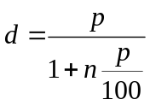
От горната формула се вижда, че сконтовият процент е по-малък от еквивалентния му лихвен процент.

Задача 2.2. Една банка желае да получи от своите кредити 15% годишна лихва. Какъв трябва да бъде годишният й сконтов процент, който ще осигури желаната възвръщаемост?
Дадено е: p = 15%.
Търси се: d =?

Решение:
d = p / (1 +n.p/100) = 15 / (1 + 1.15 / 100) = 15 / 1,15 = 13,04%

12.3. Анюитет

Дългосрочни финансови операции възникват, когато периодично се влагат средства на влог или когато се получават кредити, които се изплащат на части обикновено през равни интервали от време. Получаването и погасяването на дългосрочен кредит може да се представи във вид на редица от плащания и постъпления. Такъв ред се нарича платежен поток. Платежен поток, на който членовете са положителни величини, ч интервалите от време постоянни, се нарича анюитет.

Определение: Анюитетът означава една и съща, точно определена сума парични средства, която се плаща през равни интервали за продължително време.
Такъв вид плащания се осъществяват при:
- срочни периодични влогове, като през еднакви интервали от време се правят еднакви по размер периодични вноски и като резултат след известно време се формира една нараснала сума;
- при откупуване и изплащане на различни ренти;
- при погасяване на заеми чрез плащането на еднакви по размер вноски (анюитети), включващи част от заетата сума (главницата на дълга) и съответната лихва.

Задача 3.1: В банка в продължение на n периода, в началото на всеки период се внасят по R лв. при p% сложна декурсивна лихва (в края на периода). Каква е сумата в края на n-я период.
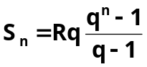, където 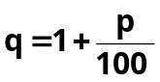
В горната формула участват 4 величини. Ако са известни 3 от тях, може да се намери четвъртата.

Задача 3.2. В продължение на 6 години в края на всяка година се влагат в банка по 3000 лв. Каква ще бъде сумата в края на 6-тата година, ако банката начислява 4% сложна декурсивна лихва?
Дадено е: R = 3000 лв; p = 4%; n = 5 год (за първата година лихва не се начислява, защото вноската е направена в края на годината!)..
Търси се: S_{n} =?

Решение – с калкулатор:
q = 1 + p/100 = 1,04
S_{n} = R.q(q^{n} -1)/(q – 1) = 3000 . 1,04 . (1,04⁵ -1) / (1,04-1) = 16898,93 лв
Прибавя се и последната вноска: K_{n} = S_{n} + R = 16898,93 + 3000 = 19898,93 лв
За проверка може да се направи план на операциите. В края на година i натрупаната сума ще бъде S_{i} = S_{i-1}.(1 + q) + R .
В края на I година: S₁ = S₀. q + R = 0 + 3000 = 3000 лв
В края на II година: S₂ = S₁. q + R = 3000.1,04 + 3000 = 6120 лв
В края на III година: S₃ = S₂. q + R = 6120.1,04 + 3000 = 9364,80 лв
В края на IV година: S₄ = S₃. q + R = 9364,80.1,04 + 3000 = 12739,39 лв
В края на V година: S₅ = S₄. q + R = 12739,39.1,04 + 3000 = 16248,97 лв
В края на VI година: S₆ = S₅. q + R = 16248,97.1,04 + 3000 = 19898,9288 лв

Решение – с Excel:
Използва се вградена функция FV от групата Financial :
FV(Rate;Nper;Pmt;Pv;Type) = FV(4%;6;3000;0) = -19898,93 лв
Пояснение: Функцията FV дава отрицателна стойност за клиента.

Дългосрочни заеми са тези, които се погасяват заедно с лихвата за повече от един период. При ползването на заеми погасяването на дълга изисква неговото планиране (съставяне на погасителен план) То се изразява в определянето на периодичните плащания. Срочните плащания обхващат както погасяването на главницата, така и погасяването на дълга. Според начина на погасяване заемите се разделят на:
- заеми с еднакви погашения;
- заеми с прогресивни погашения или заеми с еднакви анюитети.

Задача 3.3. Сключен е заем от 100 000 лв. при 10% и условие да се погаси за 5 години чрез еднакви части на заема. Да се намери по колко лв. ще се внасят в края на всяка година?

Решение:
Годишни вноски:
Първа година: 20 000 + 10% от 100 000 = 30 000 (остават за връщане 80 000)
Втора година: 20 000 + 10% от 80 000 = 28 000 (остават за връщане 60 000)
Трета година: 20 000 + 10% от 60 000 = 26 000 (остават за връщане 40 000)
Четвърта година: 20 000 + 10% от 40 000 = 24 000 (остават за връщане 20 000)
Пета година: 20 000 + 10% от 20 000 = 22 000 (остават за връщане 0)
Най-голяма вноска длъжникът прави през първата година, когато средствата са му нужни най-много.
При заемите с еднакви анюитети стойността на вноската се изчислява по формулата:
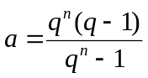
Задача 3.4. Заем от 12 000 лв. се погасява чрез еднакви анюитетни вноски в течение на 4 години Погашенията и лихвите се изплащат в края на всяка година при 6% сложна годишна лихва. Да се състави погасителен план. Каква общата сума, която е изплатена на банката?
Търси се: К_{n} =?

Решение:
Изчислява се анюитетния коефициент а и стойността на еднаквите вноски:
R = K.a = 12000.0,2885915 = 3463,10 лв

Съставя се погасителен план.
В края на I година остават неизплатени: S₁ - R = 12000.1,06–3463,10= 9256,90 лв
В края на II година остават неизплатени: S₂ - R=9256,90.1,06–3463,10=6349,21 лв
В края на III година остават неизплатени: S₃ - R=6349,21.1,06–3463,10=3267,07 лв
В края на IV година остават неизплатени: S₃ – R = 3267,07.1,06 –3463,10 = -0,01лв
Дългът е изплатен! Остатъкът -1 ст. се дължи на изчислителни грешки (от закръгленията).
Задача 3.5. Да се намери анюитетната вноска за погасяване на сключен заем за 2 000 лв. при 12% годишна лихва, ако срокът за погасяване е една година и изплащането започва от втория месец.
Дадено е: K = 2000 лв; n = 11 мес; p = 12% год = 1% мес.
Търси се: R =?

Решение:
Изчислява се анюитетния коефициент а и стойността R на еднаквите вноски:

R = K₁.a = K.q = 2000.1,01 = 2020.0,096454 = 194,84 лв

Погасителен план:
След I месец остават неизплатени: S₁ - R = 2000.1,01 –0 = 2020 лв
След II месец остават неизплатени: S₂ - R = 2020.1,01 –194,84 = 1845,36 лв
След III месец остават неизплатени: S₃ - R = 1845,36.1,01 –194,84 = 1668,97 лв
След IV месец остават неизплатени: S₄ - R = 1668,97.1,01 –194,84 = 1490,82 лв
След V месец остават неизплатени: S₅ - R = 1490,82.1,01 –194,84 = 1310,89 лв
След VI месец остават неизплатени: S₆ - R = 1310,89.1,01 –194,84 = 1129,16 лв
След VII месец остават неизплатени: S₇ - R = 1129,16.1,01 –194,84 = 945,61 лв
След VIII месец остават неизплатени: S₈ - R = 945,6.1,01 –194,84 = 760,22 лв
След IX месец остават неизплатени: S₉ - R = 760,22.1,01 –194,84 = 572,98 лв
След X месец остават неизплатени: S₁₀ - R = 572,98.1,01 –194,84 = 383,87 лв
След XI месец остават неизплатени: S₁₁ - R = 383,87.1,01 –194,84 = 192,87 лв
След XII месец остават неизплатени: S₁₂ - R = 192,87.1,01 –194,84 = -0,04 лв

Друга задача за погасяване на заем може да се формулира, ако се въведе изискването всяка следваща вноска да е по-малка от предходната с предварително зададена стойност. Например ако първата вноска е била 100 лв. следващата да бъде 99 и т.н. като последната е 1 лв.
Задача 3.6. Размер на заема – К. Месечен лихвен процент – p% сложна лихва. Начална погасителна вноска x₀, a всяка следваща с а лв. по-малка от предходната. Да се изчисли x₀.
За съставянето на такъв погасителен план е необходимо да се изчисли началната вноска. Като се има предвид, че вноските образуват намаляваща аритметична прогресия, изчисляването на началната вноска може да направи по следната схема:
Първи месец: 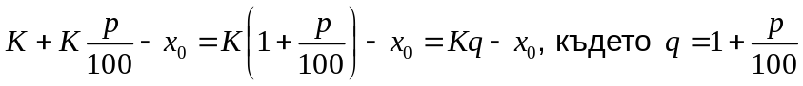
Втори месец:
Трети месец:
Четвърти месец:
. . . . .
n-ти месец:
Като се използват формулите за сума на геометрична прогресия за x₀ се получава:
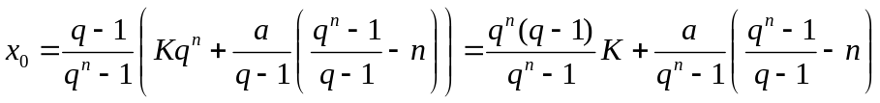

Величините, които участват в горната формула са 4. Ако са известни 3 от тях, може да се намери четвъртата.

Как ще се промени формулата, ако погасителните вноски се увеличават всеки месец с една и съща стойност? Т.е. първата вноска да е най-малка, а всяка следваща да е по-голяма от предходната с една и съща стойност.
Да се реши горната задача в двата варианта за следните стойности: K = 100 000, p = 1% сложна месечна лихва, n = 5 години, a = 10 лв. и първата погасителна вноска започва от 13-я месец (една година гратисен период). Каква е общата сума, която е върната на банката в двата варианта?
Указание: Ако в горната формула се зададе стъпка а с отрицателна стойност, то ще се получи погасяване на заема с равномерно нарастващи вноски.
Задача 3.7 Да се състави план за погасяване на сключен заем за 10 000 лв. при 12% годишна лихва, ако срокът за погасяване е 12 месеца и изплащането започва с начална вноска Х₀, като всеки месец вноската намалява със стъпка а = 50 лв (Х₁ = Х₀ - а; Х₂ = Х₁ – а; ...).
Дадено е: K = 10000 лв; n = 12 мес; p = 12% год = 1% мес.
Търси се: Х₀ = ?

Решение:
Началната вноска се изчислява по формулата:

Получава се стойност Х₀ = 1157,560566, която на практика се закръглява.

По-удобно е всички изчисления да се организират в таблица на Excel, защото изчисленията са повтарящи се по еднакви рекурентни формули. На фиг. 3.5 е показан погасителния план, а на фиг. 3.3 – допълнителна област от таблицата за изчисление на началната вноска Х₀ и необходимите помощни величини. В клетка L3 ръчно се въвежда закръглената стойност на Х₀, с която се прави погасителния план.
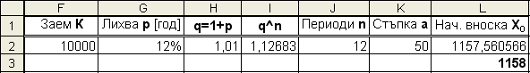
Фиг. 3 Изчисление на началната вноска - резултати

Формулите в клетките на тази помощна област са показани на фиг. 3.4:
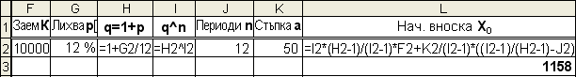
Фиг. 4 Изчисление на началната вноска – формули

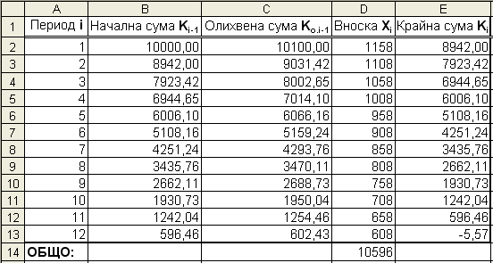
Фиг. 5 Погасителен план с равномерно намаляващи вноски

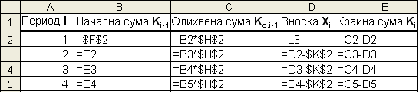
В областта за погасителния план А1:E14 се въвеждат следните формули (на фиг. 3.6 са показани само формулите за първите 4 периода):
Фиг. 6 Формули в областта за погасителния план

За първия период началната сума К₁ представлява размера на заема К, а вноската е Х₁ = Х₀. За всички периоди i крайната сума К_{i} е разликата от олихвената начална сума К_{i-1} минус вноската Х_{i}.
За останалите периоди началната сума К_{i-1} се явява крайната сума на предходния период, а вноската Х_{i} – предходната стъпка Х_{i-1}, намалена със стъпката, т.e. Х_{i} = Х_{i-1} - a.
Анализът на резултатите (фиг. 3.5) показва, че при закръгление на началната вноска нагоре (Х₀=1158 вместо Х₀=1157,56...) ще се получи връщане на малко повече над необходимото (след последната вноска се получава -5,57 лв). Затова се прави изравняване - последната вноска трябва да бъде малко по-малка от изчислената: Х₁₂ = 608 – 5,57 = 602,43 лв.
Но ако загръглението на началната вноска се направи надолу (например се приеме Х₀=1157), последната реално направена вноска ще трябва да бъде малко по-голяма (Х_{12.р}=614,11) от изчислената (Х_{12.изч}=607).
При такава организация на изчисленията много лесно може да се съставят и други варианти на погасителния план, например като се променя стъпката а. Критерий за сравняване на вариантите може да бъде сумата от всички реално направени вноски (за варианта, показан на фиг. 3.5: Σ Х_{i} + K₁₂ =10596 – 5,57 = =10590,43 лв).
С помощта на същата организация може да се реши и задачата за погасяване на заем с прогресивно нарастващи вноски:
Задача 3.8. Да се състави план за погасяване на сключен заем за 10 000 лв. при 12% годишна лихва, ако срокът за погасяване е 12 месеца и изплащането започва с начална вноска Х₀, като всеки месец вноската нараства със стъпка а = 110 лв.
Дадено е: K = 10000 лв; n = 12 мес; p = 12% год = 1% мес.
Търси се: Х₀ = ?

Решение:
С помощта на същата таблица ще се реши и тази задача, като се зададе отрицателна стъпка а = -110 (фиг. 3.7). Резултатите са показани на фиг. 3.8.
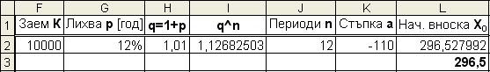
Фиг. 7 Изчисление на началната вноска

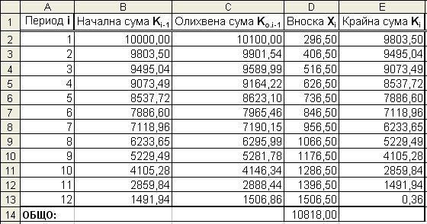
Фиг. 8 Погасителен план с равномерно нарастващи вноски

При погасяване на заем с равномерно нарастващи вноски върнатата сума ще бъде:
S = Σ Х_{i} – K₁₂ =10818 – 0,36 = 10817,64 лв
Получените резултати от задачи 17 и 18 показват, че общата върната сума чрез равномерно нарастващи вноски (10817,64 лв) е по-голяма от общата върната сума чрез равномерно намаляващи вноски при Задача 3.7 (10590,43 лв), защото при големи начални вноски остатъчната сума по-бързо намалява, следователно и лихвите от нея ще бъдат по-малки.
Интересен е случаят, когато погасяването на заема започва след определен гратисен период. Тогава началната сума К₀ за първия период на изплащане няма да бъде сумата на заема К, а олихевната стойност на заема за времето на гратисния период. Нека да бъде решена задача с данни както в Задача 3.7, но с гратисен период и след това да се сравнят резултатите.

Задача 3.9 Да се състави план за погасяване на сключен заем за 10 000 лв. при 12% годишна лихва, ако срокът за погасяване е 12 месеца и изплащането започва с гратисен период 1 година при начална вноска Х₀, като всеки месец вноската намалява със стъпка а = 50 лв.

Дадено е: K = 10000 лв; n = 12 мес; n_{гратис} = 12 мес; p = 12% год = 1% мес.
Търси се: Х₀ = ?

Решение:
Предварително се изчислява началната сума за първия период на изплащане – чрез функция FV или по формулата K₀ = K*q^ n_{гратис} :
K₀ = FV(12%;1;0;-10000) = 11268,2503
След това задачата се решава по същия начин както Задача 3.7.
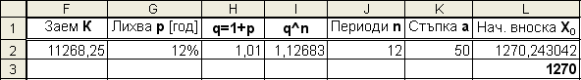
Фиг. 9 Изчисление на началната вноска Х₀

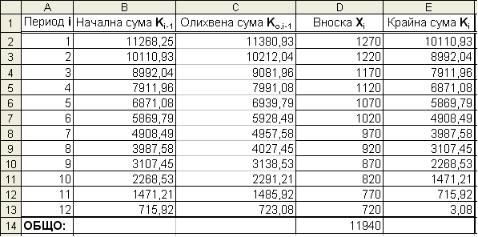
Фиг. 10 Погасителен план с намаляващи вноски и гратисен период

Сравнявайки получените резултати – общо внесена сума с гратисен период 11940 + 3,08 = 11943,08 лв с общо внесената сума без гратисен период на изплащане 10590,43 лв (от задача 3.7) се вижда, че сумата е значително по-голяма – заемът се олихвява през гратисния период! С други думи, понятието “гратисен период” съвсем не означава подарък от кредитора за кредитополучателя.

